Національний технічний університет України «Київський політехнічний інститут ім. Ігоря Сікорського» Факультет інформатики та обчислювальної техніки

**Звіт**

Тема: “ RestrauntTasker”

Виконав: Перевірено:

студент групи ІТ-73 асист. кафедри АУТС

Антонов Олександр Андрійович Галушко Дмитро

Дата здачі ____________ Олександрович

До запуска приложения в производство, когда оно станет доступно пользователям, важно убедиться, что данное приложение функционирует, как и должно, что в нем нет ошибок. Для проверки приложения мы можем использовать различные схемы и механизмы тестирования. Одним из таких механизмов являются юнит-тесты.

Юнит-тесты позволяют быстро и автоматически протестировать отдельные компоненты приложения независимо от остальной его части. Не всегда юнит-тесты могут покрыть весь код приложения, но тем не менее они позволяют существенно уменьшить количество ошибок уже на этапе разработки.

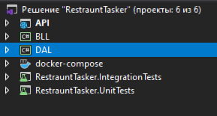

Для создания юнит-тестов выбираются небольшие участки кода, которые надо протестировать. Тестируемый участок, как правило, должен быть меньше класса. В большинстве случаев тестируется отдельный метод класса или даже часть функционала метода.

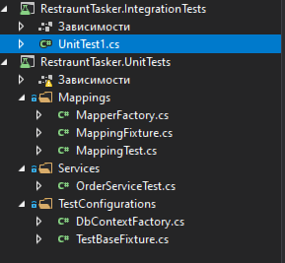

Для написания юнит-тестов мы можем сами создавать весь необходимый функционал, использовать какие-то свои способы тестирования, однако, как правило, для этого применяются специальные фреймворки.

* **xUnit.net**: фреймворк тестирования для платформы .NET. Наиболее популярный фреймворк для работы именно с .NET Core и ASP.NET Core

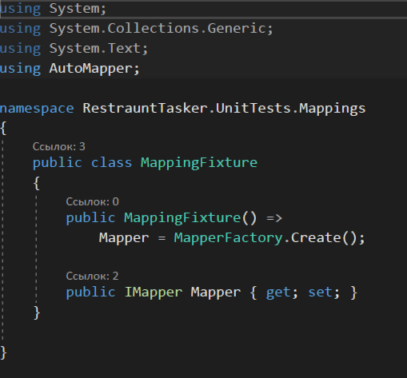

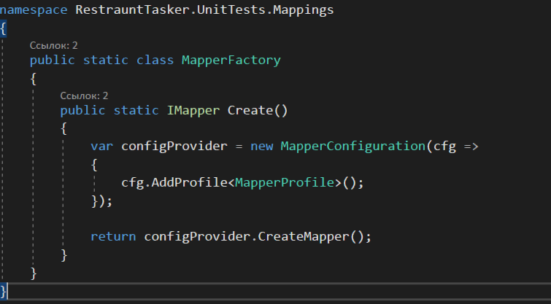

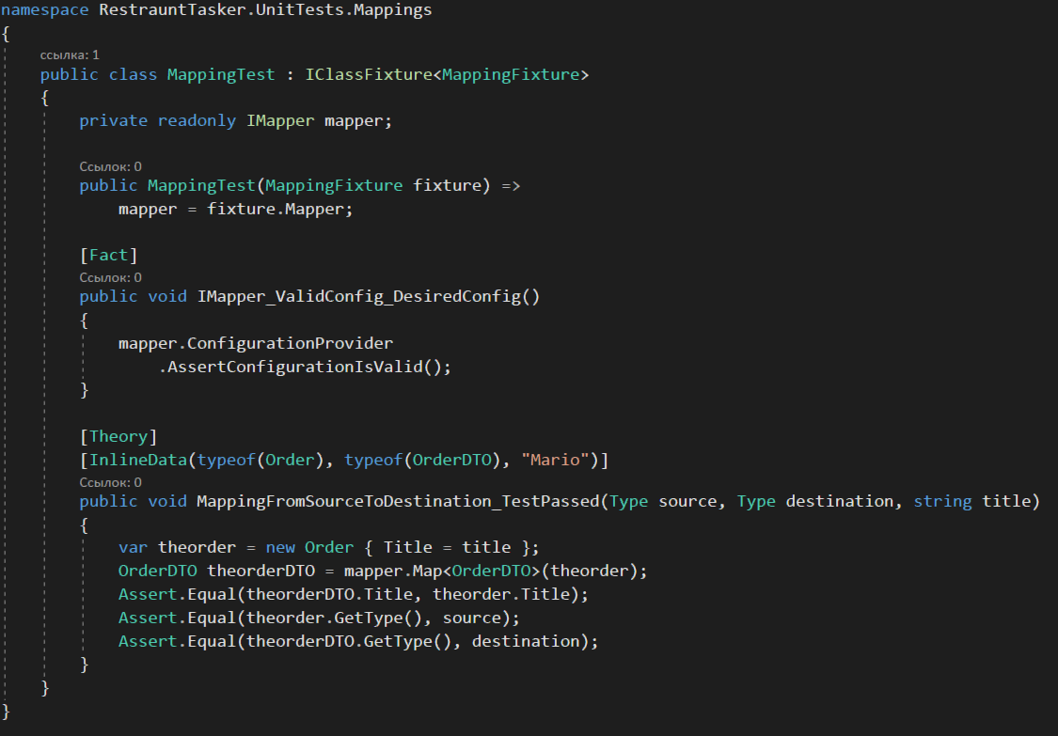

Порядок написания кода довольно прост:

* Пишем юнит-тест
* Запускаем его и видим, что он завершился неудачей (программный код ведь еще не написан)
* Пишем некоторое количество кода, достаточное для запуска теста
* Снова запускаем тест и видим его результаты

Этот цикл повторяется снова и снова, пока не будет закончена работа над программным кодом. Так как большинство фреймворков юнит-тестирования помечают неудавшиеся тесты с красного цвета (например, выводится текст красного цвета), а удачный тест отмечается зеленым цветом (опять же выводится текст зеленого цвета), то данный цикл часто называют *красным/зеленым циклом*.

